В рамках декады толерантности в 6 классе был проведен классный час на тему
«У нас на всех одна планета»
Целью данного мероприятия было ознакомление детей с понятием «толерантность», сплочение классного коллектива, воспитание милосердия и терпимости друг к другу.
В ходе мероприятия ребята обменивались мнениями по данной теме, и пришли к выводу, что мы должны быть терпимее друг к другу, чаще проявлять милосердие, так как мы живем в многонациональной стране и все очень разные.
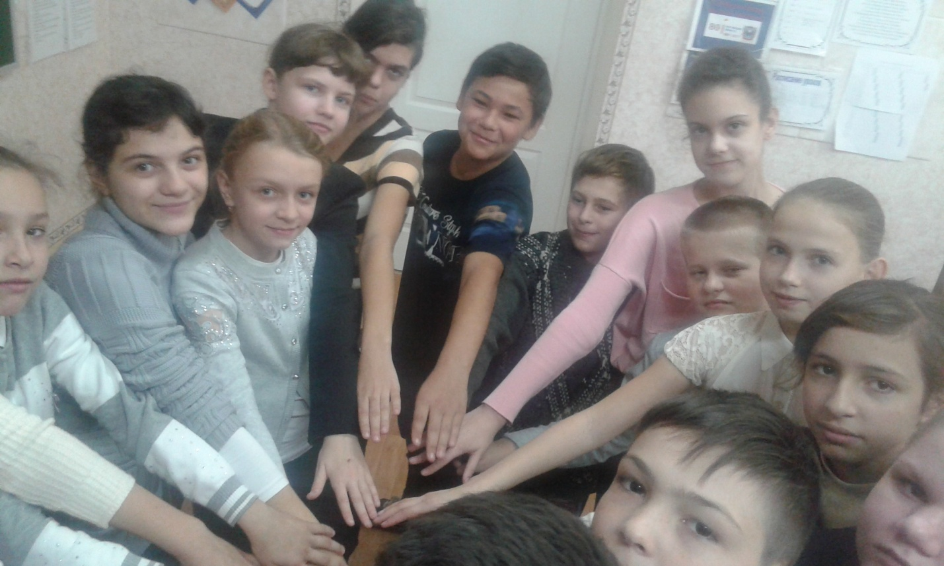
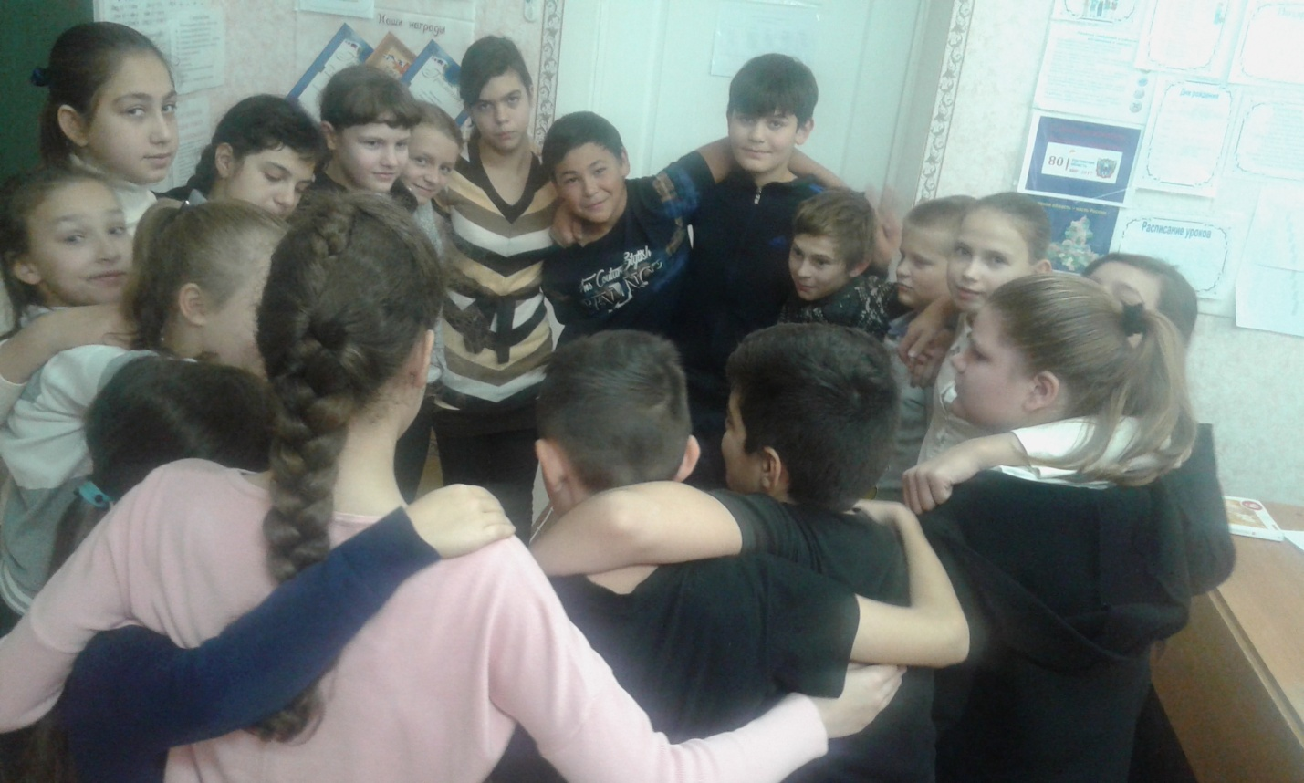

Рисуем плакат
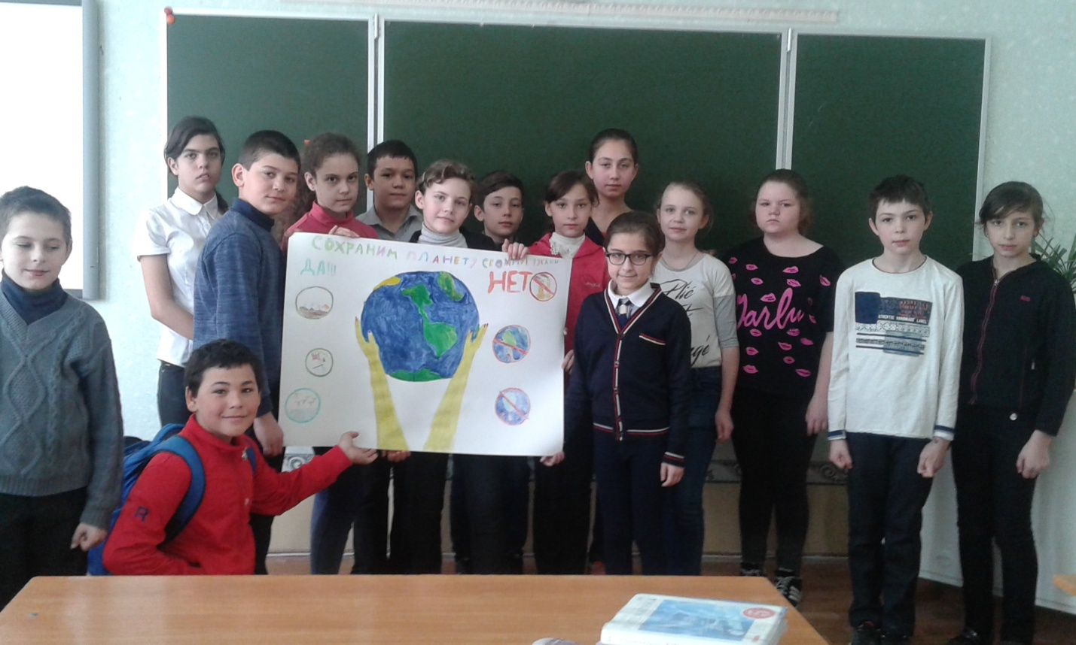
Классный руководитель 6 класса - Гоголева Ю.А.

